PEGA EL LOGO DE  TU AGENCIA AQUÍ | [NOMBRE DE LA AGENCIA]  DIRECCIÓN:  TELÉFONO:  EMAIL:

VODKA RUSO & CAVIAR 2019 – 08 días.
Ruta con servicios en privado: | MOSCÚ – SERGUIEV POSAD – SÚZDAL – VLADIMIR – MOSCÚ –  – SAN PETERSBURGO
Duración del tour: | 08 DÍAS / 07 NOCHES
Salidas diarias de inicio del tour en Moscú: | desde el 01 de Abril hasta el 31 de Octubre 2019.
Categorías de hospedaje a elegir: | Hoteles de categoría – PRIMERA****:  HOLIDAY INN LESNAYA o similar en Moscú.  VELIY SUZDAL o similar en Súzdal.  PARK INN NEVSKY o similar en San Petersburgo.  Hoteles de categoría – LUJO*****:  MARRIOT GRAND o similar en Moscú.  NIKOLAEVSKY POSAD o similar en Súzdal.  CORINTHIA NEVSKIY PALACE o similar en San Petersburgo.

ITRODUCCION DEL TOUR
Nuestras salidas tradicionales diarias en tour con servicios en privado de la temporada de verano ruso por la ruta que incluye Moscú, San Petersburgo con la parte principal y mas importante del mundialmente famoso circuito "Añillo de Oro de Rusia" por las ciudades medievales rusas de Serguiev Posad, Suzdal y Vladimir – desde el 01 de Abril hasta 31 de Octubre 2019.
El nombre de este tour es “Vodka Ruso y Caviar”, dos productos de la gastronomía rusa más populares en el mundo. Su nombre es significado de “exquisitez” tradicional rusa. Vodka ruso es un aguardiente transparente, incoloro y inodoro. Se produce generalmente por la fermentación de granos de plantas ricas en almidón, tradicionalmente en Rusia de centeno (considerado superior a otros tipos de vodka) o de trigo. La palabra “vodka” significa “agüita” (diminutivo de agua – vodá en ruso). A excepción de cantidades insignificantes de condimentos, el vodka consta de agua y alcohol y contiene un rango de alcohol entre 35 y 70% de volumen. El clásico vodka ruso tiene unos 40 grados de alcohol por eso está parecido a su “hermano” mexicano – el tequila. El vodka es bebida nacional de Rusia y por eso visitando este país se debe beber frío (casi congelado) y derecho, lo ideal es refrigerarlo, beberse en vasitos especiales (en ruso ryúmka) y acompañarlo con aperitivos salados y marinados como pepinillos, jitomates, setas, pero lo mejor de todo es caviar negro (de esturión) o rojo (de salmón). Bocadillo de caviar ruso es un excelente entremés. Su perfecta forma geométrica permite tanto decorarlo como usarlo como decoración. Es igual de bueno en canapés sobre pan blanco de trigo o negro de centeno y mantequilla. Caviar negro también es excelente y tradicional acompañante de Champaña de Crimea.
Con solo la presencia de caviar y vodka en la mesa un día normal y corriente se convierte en un día especial, un día festivo. ¡¡¡ SALUD!!! - ¡¡¡ NA ZDORÓVIE !!!
Este popular tour incluye también la parte más importante y atractiva de la famosa ruta turística, el mundialmente conocido - ANILLO DE ORO RUSO. Esta ruta está reconocida también por la UNESCO como "Patrimonio de la humanidad". ANILLO DE ORO de Rusia es el nombre convencional de una cadena de relativamente pequeñas ciudades medievales al Noroeste de Moscú en la pintoresca parte central de la provincia rusa que tienen una historia significativa para todo el estado ruso. Esta región es el corazón de Rusia antigua del siglo XII e Incluye más de 20 ciudades, entre estas hay 3 que son las principales e imperdibles - Sérguiev Posád, Súzdal y Vladímir.
Cupo de este tour es muy limitado con el mejor precio en el mercado turístico de estas salidas individuales en la temporada alta de verano, es necesario reservar con anticipación y dejar el depósito necesario.

ITINERARIO DESCRIPTIVO DEL TOUR

Día 01 – MOSCÚ (traslado IN)
Llegada a Moscú y traslado (sin guía acompañante) al hotel de la categoría de su elección. Alojamiento. Moscú es el corazón de Rusia, una ciudad antigua y siempre joven, de muchas caras y al mismo tiempo de una sola. Moscú crece y se transforma a ojos vista, sin perder por ello su aspecto de auténtica ciudad rusa.
Día 02 – MOSCÚ (DB + City-tour)
Desayuno buffet. Por la mañana visita panorámica de la ciudad que incluye La Plaza Roja: en épocas anteriores en la Plaza Roja pasaban todo tipo de eventos, tanto religiosos, como laicos. En la época soviética las fiestas de la Revolución Socialista de Octubre y de la Victoria en la Segunda Guerra Mundial se conmemoraban con desfiles militares. Además, la excursión panorámica de la capital rusa incluye unos importantes monumentos y edificios históricos, catedrales y hermosas avenidas de Moscú: como el mundialmente famoso Teatro Bolshoy, el convento Novodévichi, las Colinas de Lenin con la Universidad Estatal de Moscú y el estadio Olímpico “Luzhnikí”, etc. Tarde libre para actividades personales o compras.
Día 03 – MOSCÚ (DB + Kremlin con 2 Catedrales + Museo Armería)
Desayuno buffet. Por la mañana visita a la ciudadela del Kremlin incluyendo sus Catedrales principales, un conjunto artístico más impresionante del mundo, una ciudad dentro de otra, que nació en 1156. Aquí dejaron su huella creadora grandes artistas italianos en época de Ivan III. Destacan: el Palacio del Arsenal con 875 cañones, el palacio del Senado, el Teatro del Kremlin y el Palacio de los Congresos, el Cañón Zar, nunca disparado pero el mayor del mundo, las Catedrales del Arcángel San Miguel, la de los Doce Apóstoles, la de la Asunción, la más elegante y representativa con cúpulas en forma de bulbo. Excursión al Museo de la Armería, colección de joyas, piedras preciosas y armas de la corona rusa. Por la tarde tiempo libre para compras. Por la noche se recomienda la visita opcional (con pago adicional) al circo moscovita o un ballet folklórico.

Día 04 – MOSCÚ / SERGUIEV POSAD (antes ZAGORSK) / SÚZDAL (DB + A + C)
Desayuno buffet. Por la mañana salida en autobús al mundialmente reconocido recorrido turístico ANILLO DE ORO de Rusia, en donde empezamos con la visita a la Ciudad de Sérguiev Posád (antes Zagorsk), donde conoceremos el Monasterio de Laura de Sérguiev Tróitskiy (de la Santa Trinidad y San Sergio) construido en el siglo XIV y considerado como centro espiritual más importante de Rusia, ahora es la sede del actual Patriarca de la Iglesia ortodoxa cristiana rusa Kiril y santuario principal de la Iglesia ortodoxa de toda Rusia, en el territorio del monasterio se encuentran varias importantes iglesias, entre estas es la Catedral de la Santa Trinidad. Almuerzo en un restaurante típico ruso. Por la tarde viajamos hacia Súzdal (a 190km. de Sérguiev Posád), la más hermosa de las ciudades de la ruta de ANILLO DE ORO DE RUSIA. Llegada a SÚZDAL. Alojamiento y cena en el hotel de la categoría de su elección.
Día 05 – SÚZDAL / VLADIMIR / MOSCÚ / SAN PETERSBURGO (DB + A + tren-bala)
Desayuno buffet. Por la mañana visita panorámica de las antiguas ciudades rusas VLADIMIR y SÚZDAL incluyendo sus principales catedrales y monumentos históricos. SÚZDAL es una ciudad-museo cuyos monumentos arquitectónicos constituyen un conjunto magnífico y armonioso. En el Monasterio de San Eufenio escucharemos el concierto de campanas. También incluiremos el Museo de la Arquitectura de Madera, que ilustra el antiguo modo de vida campesino con sus casas de troncos, sus molinos y la Iglesia de la Transfiguración. En esta ciudad se ofrece las únicas CLASES DE LA PINTURA DE MATRESHKAS. El primer conjunto de la famosa muñeca rusa de madera fue tallado en 1890. Tradicionalmente, la capa exterior es una mujer, vestida con un sarafán – vestido femenil campesino ruso tradicional, largo y sin forma. El número de muñecas en el interior una en una puede ser cualquier, la más pequeña es típicamente una bebé se hace de una sola pieza de madera. Tras ello viajamos hacia la ciudad de VLADIMIR. La ciudad es sede de un museo de historia y antigüedades religiosas, una galería de arte y una escuela de formación de maestros. Los edificios históricos de la ciudad que visitaremos son la Catedral de la Asunción, la Puerta de Oro - una antigua puerta de la ciudad. Almuerzo en un restaurante local. Regreso a Moscú (a 225 km). llegando a la estación de ferrocarril, salida a San Petersburgo en moderno tren-bala SAPSAN (halcón) de alta velocidad en clase turista. Llegada a San Petersburgo, traslado y alojamiento en el hotel de la categoría de su elección. Alojamiento.
Día 06 – SAN PETERSBURGO (DB + Museo Hermitage + City tour + Fortaleza San Pedro y San Pablo)
Desayuno buffet. Por la mañana visita al Palacio de invierno, antigua residencia de los Zares de Rusia y el cual alberga en la actualidad el famoso Museo Hermitage ubicado en el centro de la ciudad, está considerado uno de los mayores museos y pinacotecas del Mundo con las más fantásticas colecciones de arte en todos sus géneros. Cuenta con unos tres millones de piezas de arte que se exponen en más de 400 salas. Por la tarde se organiza visita panorámica de la ciudad conociendo sus principales monumentos arquitectónicos con la excursión a la Fortaleza de San Pedro y San Pablo, donde admiraremos el panteón de los Zares. Es el auténtico núcleo antiguo de la ciudad. Fue la primera edificación que mandó construir según su propio diseño Pedro el Grande sobre una pequeña isla pantanosa situada entre el Gran Nevá y el canal de Kronwerk. La fortaleza, que ahora se considera la mejor fortificación militar del siglo XVIII conservada de Europa, fue proyectada para defender la salida al mar Báltico. Por la noche se recomienda visitar los típicos restaurantes de comida rusa.
Día 07 – SAN PETERSBURGO (DB + Palacio Petrodvorets)
Desayuno buffet. Por la mañana visita a la ciudad de Petergoff en donde se encuentra el lujoso Palacio PETRODVORETS que en los siglos medievales fue la antigua residencia oficial de verano de los zares rusos. PETRODVORETS conocido por sus nobles parques, magníficos jardines y de impresionantes cascadas y fuentes. El Palacio en Petergoff construido por ordenes de Pedro I el Grande a unos 29 kilómetros de San Petersburgo a principios del siglo XVIII. Conocido como el "Versalles ruso", una visita a este palacio se hace imprescindible e inolvidable. En torno al palacio se crearon dos majestuosos parques principales, el conocido como Parque Superior, que cuenta con multitud de fuentes y cascadas y el Parque Inferior, abarcando una superficie de más de cien hectáreas, donde se encuentra el complejo de fuentes más grande construido por el hombre.
Día 08 – SAN PETERSBURGO (DB + traslado OUT)
Desayuno buffet. Check-OUT en el hotel y traslado al aeropuerto y salida en vuelo a su destino. Fin de nuestros servicios.

NOTAS:
* En Moscú La Plaza Roja y Kremlin cierran en distintas ocasiones debido a desfiles militares, actos oficiales masivos, celebraciones de los festivales y ferias nacionales, concursos y conciertos internacionales, actividades religiosas, etc. y la administración del Kremlin nunca da explicaciones a este respecto. Si esto ocurriera la visita prevista en el programa se realiza exteriormente o se verá modificada. *
** Referente de las visitas opcionales en Moscú y San Petersburgo: favor de solicitar la cotización correspondiente con anticipación (antes de salida de viaje) tomando en cuenta que la prestación de estos servicios está sujeto a disponibilidad y autorización del proveedor de Rusia. **
2 CATEGORÍAS DE ALOJAMIENTO A ESCOGER: PRIMERA**** & LUJO*****
PRECIOS DEL PAQUETE TERRESTRE CON SERVICIOS EN PRIVADO POR PERSONA EN $ US Dólares:
Categoría de alojamiento – PRIMERA****:
HOLIDAY INN LESNAYA o similar en Moscú. http://www.moscow-hi.ru/hotel
VELIY HOTEL SUZDAL o similar en Suzdal. http://www.veliy-hotels.com/en/
PARK INN NEVSKY o similar en San Petersburgo. http://www.parkinn.ru/hotel-stpetersburg
Fechas de inicio del tour en  Moscú: | Cantidad  de pasajeros | Precio por persona  en base doble | Suplemento  de hab. sencilla
Temporada Alta 2019:  Mayo 01 – 31;  Junio 01 – 09;  Julio 19 – 31; | 01 pax solo | $ 4,375.00 usd
 | 02 pax | $ 2,530.00 usd | $ 760.00 usd
 | 03 pax | $ 2,220.00 usd | $ 760.00 usd
 | 04 pax | $ 1,975.00 usd | $ 760.00 usd
 | 05 pax | $ 1,950.00 usd | $ 760.00 usd
 | 06 pax – 09 pax | $ 1,855.00 usd | $ 760.00 usd
Temporada Media 2019:  Abril 01 – 30;  Agosto 01 – 31;  Septiembre 01 – 30;  Octubre 01 – 09. | 01 pax solo | $ 4,115.00 usd
 | 02 pax | $ 2,360.00 usd | $ 630.00 usd
 | 03 pax | $ 2,075.00 usd | $ 630.00 usd
 | 04 pax | $ 1,835.00 usd | $ 630.00 usd
 | 05 pax | $ 1,810.00 usd | $ 630.00 usd
 | 06 pax – 09 pax | $ 1,695.00 usd | $ 630.00 usd
Temporada Baja 2019:  Octubre 10 - 31. | 01 pax solo | $ 4,025.00 usd
 | 02 pax | $ 2,310.00 usd | $ 525.00 usd
 | 03 pax | $ 2,025.00 usd | $ 525.00 usd
 | 04 pax | $ 1,785.00 usd | $ 525.00 usd
 | 05 pax | $ 1,755.00 usd | $ 525.00 usd
 | 06 pax – 09 pax | $ 1,645.00 usd | $ 525.00 usd

Categoría de alojamiento – LUJO*****:
MARRIOT GRAND o similar en Moscú. http://marriottmoscowgrand.ru
NIKOLAEVSKY POSAD****+ o similar en Suzdal. http://www.nposad.ru/
CORINTHIA NEVSKIY PALACE o similar en San Petersburgo. http://www.corinthia.com/ru/hotels/st-petersburg/
Fechas de inicio del tour en  Moscú: | Cantidad  de pasajeros | Precio por persona  en base doble | Suplemento  de hab. sencilla
Temporada Alta 2019:  Mayo 01 – 31;  Junio 01 – 09;  Julio 19 – 31; | 01 pax solo | $ 5,690.00 usd
 | 02 pax | $ 3,220.00 usd | $ 1,255.00 usd
 | 03 pax | $ 2,900.00 usd | $ 1,255.00 usd
 | 04 pax | $ 2,640.00 usd | $ 1,255.00 usd
 | 05 pax | $ 2,540.00 usd | $ 1,255.00 usd
 | 06 pax – 09 pax | $2,425.00 usd | $ 1,255.00 usd
Temporada Media 2019:  Abril 01 – 30;  Agosto 01 – 31;  Septiembre 01 – 30;  Octubre 01 – 09. | 01 pax solo | $ 5,195.00 usd
 | 02 pax | $ 2,965.00 usd | $ 1,040.00 usd
 | 03 pax | $ 2,640.00 usd | $ 1,040.00 usd
 | 04 pax | $ 2,385.00 usd | $ 1,040.00 usd
 | 05 pax | $ 2,285.00 usd | $ 1,040.00 usd
 | 06 pax – 09 pax | $ 2,165.00 usd | $ 1,040.00 usd
Temporada Baja 2019:  Octubre 10 - 31. | 01 pax solo | $ 5,015.00 usd
 | 02 pax | $ 2,875.00 usd | $ 910.00 usd
 | 03 pax | $ 2,555.00 usd | $ 910.00 usd
 | 04 pax | $ 2,295.00 usd | $ 910.00 usd
 | 05 pax | $ 2,195.00 usd | $ 910.00 usd
 | 06 pax – 09 pax | $ 2,080.00 usd | $ 910.00 usd

NOTA: NO GARANTIZAMOS PRECIOS AQUÍ ANUNCIADOS PARA ESTOS PERIODOS DE ESTANCIA EN:
En Moscú: del 14 – 19 Abril; del 13 – 18 Mayo; del 26 Mayo – 01 Junio; del 23 – 28 Septiembre;
del 08 – 13 Octubre (Ferias y Foros Internacionales).
En San Petersburgo: del 12 – 20 Mayo y del 04 – 10 Junio (Foro Jurídico Internacional y Foro Económico Mundial).
Precio incluye:
- 07 noches de alojamiento en hoteles de categoría a elegir (PRIMERA o LUJO) con desayuno diario tipo buffet (DB).
- 2 almuerzos (en el día 04 en Serguiev Posad + en día 05 en Vladimir) y 1 cena en el día 04 en Súzdal.
- Tren-bala diurno SAPSAN de alta velocidad en clase turista en trayecto Moscú / San Petersburgo.
- Traslados individuales (* sin guía acompañante en categoría PRIMERA y con guía acompañante en categoría LUJO).
- Visitas mencionadas en el itinerario con guía de habla hispana. Orden de excursiones sujeto a cambio según horarios de museos y disponibilidad.
* Solamente para el paquete de categoría PRIMERA****: servicios de guía acompañante para los traslados IN / OUT en las horas diurnas (08:00-22:00) – 100.00 USD por cada traslado. Servicios de guía acompañante para los traslados IN / OUT en las horas nocturnas (22:00-08:00) – 145.00 USD por cada traslado.
Precio NO incluye:
- Vuelos internacionales trasatlánticos México / ...Rusia... / México.
- Visa turística de Rusia (solicitar tarifa vigente).
- Propinas, maleteros & gastos de índole personal.
- Excursiones opcionales, visitas y cualquier servicio no específicamente indicados en el itinerario.
- Seguro de asistencia de viajero (solicitar tarifa);
DESCUENTOS:
- Niños de 1 a 4 años de edad viajan en este tour gratis.
- Niños de 5 a 10 años tienen en este tour el descuento de 25%.
- No se aplica el descuento para el tercer pasajero que se aloja en la cama adicional.
- Se otorgan exclusivamente para los clientes con inicio del tour en Moscú por los Viernes para la opción de los hoteles de categoría PRIMERA - 75.00 USD. y para la opción en categoría LUJO - 165.00 USD por persona.

PRECIOS COTIZADOS EN $ US DÓLARES AMERICANOS, VIGENTES DESDE 01 ABRIL HASTA 31 OCTUBRE 2019 Y SUJETOS A CAMBIO
SIN PREVIO AVISO POR EL OPERADOR DE RUSIA SEGÚN EL TIPO DE CAMBIO DEL DÍA ENTRE DÓLAR – RUBLO (MONEDA DE RUSIA)
Y POR EL TIPO DE CAMBIO ENTRE EURO – DÓLAR.
LOS PAGOS PUEDEN SER REALIZADOS EN PESOS MEXICANOS AL TIPO DE CAMBIO VIGENTE.

CONDICIONES DE RESERVACIÓN:
- Para poder confirmar los espacios es necesario el deposito correspondiente (200.00 USD por persona), copia de pasaporte vigente, contrato de COMPRA / VENTA del tour e itinerario firmados.
- Referente de las visitas opcionales en Moscú y San Petersburgo: favor de solicitar la cotización correspondiente con anticipación (antes de salida de viaje) tomando en cuenta que la prestación de estos servicios está sujeto a disponibilidad y autorización del proveedor de Rusia.

CONDICIONES DE CANCELACIÓN:
Desde el momento de la reserva hasta más de 35 días antes del viaje deposito no reembolsable
De 34 a 25 días antes del viaje 30% del total del tour
De 24 a 15 días antes del viaje 50% del total del tour
De 14 a 05 días antes del viaje 70% del total del tour
Con menos de 04 días hasta el día de inicio de su viaje (NO SHOW) Precio del tour no reembolsable

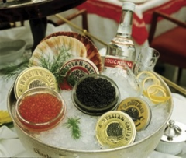
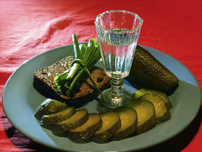
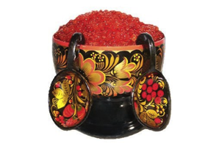

DESCRIPTIVOS DE LAS EXCURSIONES PREVISTAS EN EL PROGRAMA DEL TOUR
"VODKA RUSO & CAVIAR 2019":

Visita panorámica de la ciudad de Moscú:
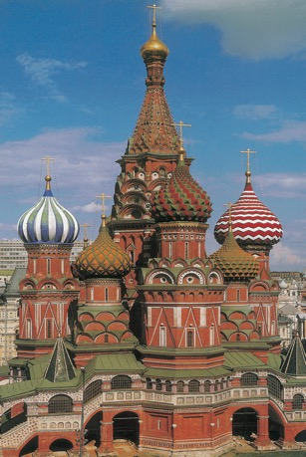
Visita panorámica de la ciudad privada con guía de habla hispana, su centro histórico y sus principales monumentos. La Plaza Roja, Kremlin, el Museo de Historia, las Tiendas GUM y la Catedral de San Basilio, el Teatro Bolshoy, la avenida Tverskaya. La universidad Lomonósov, el convento de Novodévichi. Moscú es famosa por sus numerosos monumentos históricos y arquitectónicos. El corazón de la capital es el antiguo Kremlin, que se ubica en la cima de una colina sobre el río Moskva. Al lado están la Plaza Roja con la majestuosa Catedral del Manto de la Virgen. En Moscú hay numerosos edificios modernos: el de la Universidad “Lomonósov”, el Estadio Central en Luzhnikí, donde en 1980 tuvieron lugar los inolvidables Juegos Olímpicos de Verano. Moscú es la ciudad de teatros, entre ellos el Teatro Bolshoy de fama mundial.
La Plaza Roja de Moscú ha vivido gran parte de los momentos más importantes de la historia del país. La esencia de Rusia se encuentra concentrada en esta Plaza: San Basilio, la Torre del Salvador, el Kremlin, el Palacio de Congreso.
La primera mención escrita de esta plaza data del año 1434. En aquel entonces era la principal plaza comercial de la ciudad. "Krásniy" - en antiguo ruso quiere decir bello o rojo. La "Bella Plaza" o "Plaza Roja" hoy es el corazón de Moscú y de toda Rusia. Se extiende - 695 m de longitud y 130 m de ancho - a lo largo del muro este del Kremlin ocupando un área de casi 70 000 metros cuadrados.
En el rincón noreste de la Plaza se ubican dos edificios interesantes, derribados en los años 30 y reconstruidos en 1993-1995. Se trata de la Puerta Voskresenskiye (de la Resurrección) con la capilla del icono de la Madre de Dios de Íver, y de la pequeña y bella Catedral de Kazán cuyo prototipo es fechado en el siglo XVI.
Entre la Catedral de Kazán, y la de San Basilio, se ubica un enorme edificio de estilo pseudoruso: los almacenes GUM, inaugurados en 1893 y reabiertos en 1953 como centro comercial. El edificio consta de tres largos pasillos de la misma longitud que la plaza, y de tres pisos. Aquí se pueden encontrar las marcas de moda más sofisticadas.
Por el norte la Plaza Roja está limitada por el majestuoso edificio del Museo Histórico construido en los años de 1874-1883 por el arquitecto Sherwood en el estilo que se asemeja a la arquitectura de las torres del Kremlin.

Visita a la Ciudadela del Kremlin con sus principales Catedrales y el Museo de Armería:
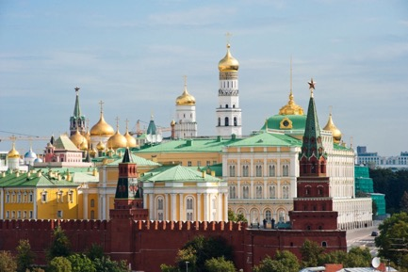
La ciudadela de Kremlin es la parte más antigua de Moscú. Hace 800 años, en la ribera alta del Rio Moscova, por la orden del príncipe Yuri Dolgoruki se edificó una fortaleza de madera. El Kremlin de entonces no era grande y ocupaba menos de la vigésima parte de su área actual. A lo largo de su historia Kremlin sufrió varias construcciones: a principios del siglo XIV después de la devastadora invasión tártaro-mongola la fortaleza fue rodeada de la vigorosa muralla de roble; en 1367 el Príncipe Demetrio levantó la primera muralla de piedra En esta misma época se construyen iglesias y cámaras de piedra. Durante el gobierno de Iván III Moscú deviene centro de unificación de los principados rusos, capital de un potente Estado.
De 1485 a 1495 se construyeron nuevas murallas. En el recinto del Kremlin se ubican los únicos en su género monumentos de la arquitectura antigua rusa: la Catedral de la Asunción (siglo XV), la Catedral de la Anunciación (siglo XVI), la Catedral De San Miguel Arcángel (siglo XVI), el panteón de los zares rusos, así como los famosos Cañón Zar (siglo XVI), Campana-Zarina (siglo XVIII).
Uno de los museos del Kremlin que representan el mayor interés es la Armería, tesorería de los zares Rusos, donde están presentadas colecciones rarísimas de artículos de oro y plata de los siglos XII-XIX, condecoraciones estatales antiguas rusas, carrozas y tronos de los zares, trajes de gala de los siglos XVI-XIX. Es el museo más antiguo de Rusia. Fue inicialmente depósito estatal de armas, cuya primera mención en los anales data de 1547. A principios del siglo XIX se convirtió en museo de arte aplicado. La Armería cuenta con una riquísima colección de armas, objetos de oro y plata, ornamentos de gala para jinete y caballo, objetos y vestimentas litúrgicos, carrozas, telas y porcelana de diversos países. Entre las piezas del museo destacan; el yelmo del príncipe Yaroslav (siglo XIII), el gorro de Monómaco, una corona muy antigua de oro con piedras preciosas, el traje de coronación de la Emperatriz Catalina I, diversos regalos de los monarcas extranjeros a los zares rusos (el trono de Boris Godunov fue un obsequio del Shá persa Abbás, una fuente de plata - donativo del Rey de Suecia Carlos XII, el servicio de Sevres - regalo de Napoleón, los presentes de las embajadas de Holanda, Dinamarca, Inglaterra, Polonia u otros países).
Otro museo de sumo interés que se encuentra dentro del Kremlin es el Fondo de Diamantes (visita opcional con pago adicional representa una colección única en su género de pepitas de oro y platino, diamantes y brillantes de Siberia, excelentes muestras de la joyería de los siglos XVIII-XIX.
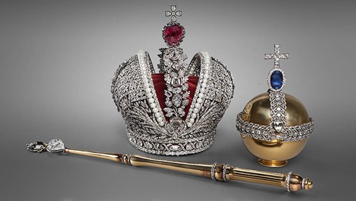
El Fondo de Diamantes es una colección estatal única de obras de orfebrería de alto valor histórico y material, así como de piedras en bruto y talladas, pepitas de oro y plata. Entre las mundialmente conocidas colecciones de obras de joyería este fondo ocupa uno de los principales lugares. La exposición permanente "El fondo de diamantes" fue inaugurada en 1967 en el edificio de la Armería. La colección empezó a formarse a comienzos del siglo XVIII cuando el emperador Pedro el Grande publicó un ucase para conservar las regalías y objetos de la corte, con lo cual reconoció que las joyas más importantes pertenecen no solo a la familia real, sino a todo el Estado ruso. Los atributos de la dignidad real, regalías, órdenes y adornos laicos se conservarán en un depósito especial - la cámara de los Brillantes en el Palacio de Invierno (Hermitage) hasta el año 1914.
Cuando comenzó la Primera Guerra Mundial, todos los tesoros fueron rápidamente evacuados al Kremlin moscovita, y guardados en los sótanos de las edificaciones gubernamentales durante 8 años. En el año 1922 el Comité del Arte confirmó el valor histórico y artístico de los objetos de la antigua Cámara de Brillantes y decidió guardarla para las futuras generaciones.
Actualmente, entre las joyas de la familia real se pueden observar las obras de los orfebres soviéticos, cuya belleza no sede a las obras maestras del pasado. Este tesoro se encuentra dividido en dos salas. En la primera se pueden admirar los diamantes de enormes dimensiones como el "Estrella de Yakutia" de 232 quilates, el diamante de Rusia más grande hasta la fecha.
En la segunda sala se exhiben las llamadas "piedras históricas", entre las que se pueden mencionar:
- La Gran Corona Imperial que fue elaborada en 1762 para la coronación de la emperatriz Catalina II. Contiene 5000 brillantes, perlas, oro, plata y está rematada con una espinela de color rojo oscuro de 398,72 quilates;
- Otra piedra histórica forma parte de la pulsera de oro y es un brillante plano con la imagen en miniatura del Emperador Alejandro I. Entre los brillantes planos está el más grande del mundo con una superficie de 7 cm².
- La única piedra histórica sin marco es el diamante Sha - uno de los más antiguos de la India, sobre las facetas del cual hay inscripciones persas que cuentan de su historia.
- El diamante más grande de la India es el Orlov - que adorna el cetro de los zares rusos. Esta piedra fue regalada a la emperatriz Catalina II por Gregorio Orlov. Su peso original era de 300 quilates, pero en su estado actual pesa 190 quilates.

La ruta turística: ANILLO DE ORO DE RUSIA
Sergiev Posad (antes Zagorsk):
La fundación del pueblo de Sergiev Posad se remonta al s. XIV, tiempo de la edificación del Monasterio de la Santa Trinidad y San Sergio, una perla de la arquitectura rusa temprana. La majestuosidad y grandeza de este conjunto arquitectónico despiertan invariablemente la admiración sincera.
Muchos eventos en la historia del principado de Moscú son vinculados con el monasterio. Fue allí donde el ejército ruso conducido por el príncipe Dimitri Donskóy fue bendecido antes de salir para la batalla contra los tártaros. En 1609-1610 tres mil defensores del monasterio resistieron un sitio de 16 meses durante la intervención polaco - lituana. Más tarde el zar Pedro el Grande detrás de sus muros encontró el refugio durante el motín de los streltsí (arcabuceros).
En la época soviética el Monasterio fue proclamado patrimonio nacional y museo de arte. Es conocido entre los extranjeros como “Vaticano Ruso”, por ser sede del Patriarca de Toda Rusia, centro de la Iglesia Ortodoxa.
Entre sus tesoros más grandes están la Catedral de la Santa Trinidad de piedra blanca (1423), el edificio más antiguo cuyo interior está decorado con los iconos pintados por el famoso artista ruso Andréi Rublev y sus alumnos; la elegante iglesia del Espíritu Santo (1476); la catedral imponente de la Asunción (1554) y el magnífico campanario de cinco niveles (s. XVIII).
La exposición del Museo muestra el arte del bordado ruso antiguo, oro y vajilla de plata, loza, vidrio y mobiliario palaciego. También en él se exponen atributos de la vida rural de los siglos XIX y XX.

Súzdal:
Súzdal es una antigua ciudad-museo cuyos monumentos arquitectónicos medievales constituyen un conjunto magnífico y armonioso.
La primera mención de Súzdal se encuentra en una crónica del año 1024, aunque se conoce que había crecido en el mismo lugar que un pueblo más antiguo. Los siglos que volaron encima de ella han dejado su huella en forma de monumentos preciosos de la arquitectura rusa temprana. El centro histórico de la ciudad es el muro de tierra del Kremlin (s. XI) y la Catedral de la Natividad de la Virgen Santa (1222-1225) que llama la atención con su cúpula azul, adornada con estrellas y las verjas doradas de las puertas.
De enorme interés son las iglesias, cada una de las cuales es única, y los conjuntos arquitectónicos de los monasterios antiguos asociados con muchos episodios de la historia rusa. En el convento de la Intercesión, que fue lugar de destierro para las mujeres nobles, el visitante puede ver una célula monacal y una exhibición de costura.
El Monasterio de San Salvador y San Eufímeo, el más grande de Súzdal, aloja una exposición del arte decorativo ruso de los siglos XII - XX; además en su recinto está la prisión del monasterio convertida en un museo con el departamento especial de libros raros que expone libros manuscritos de los siglos XV - XVIII y libros impresos en el siglo XVI y más tarde.
Cerca del Kremlin está el Museo de la Arquitectura de Madera y la Vida Rural. Aquí uno puede ver las iglesias, molinos y viviendas, monumentos del pasado remoto que conservaron su aspecto característico.
Aunque todos estos monasterios ofrecen una imagen memorable en la historia de la cultura rusa, esta ciudad es en última instancia famosa por su paisaje increíble y sus vistas panorámicas.

Vladimir:
Vladimir es uno de los poblados rusos más antiguos, fundado por el Gran Príncipe Vladimir Monomaj de Kíev en 1108 y lleva su nombre. Una señal característica de la época es la Puerta de Oro, de piedra blanca (1164), un monumento único de la ingeniería militar que toma su nombre de las puertas Doradas de Kíev.
Uno de los lugares de interés de Vladimir es la Catedral de la Asunción (1158-1160), su cúpula deslumbradora vista desde lejos se parece el casco de un guerrero gigante que guarda la ciudad. Todo evoca la admiración aquí - las proporciones bien equilibradas, la albañilería perfecta, el acabado extraordinario de detalles y los frescos inestimables pintados por los famosos maestros de íconos rusos Andrei Rublyov y Daniel Cherny.
Otra reliquia arquitectónica que hace falta mencionar es la Catedral de San Demetrio (1194-1197), un ejemplo de la armonía y serenidad épica. El ornamento suntuoso de 1.300 modelos diferentes tallado de piedra cubre su fachada entera.

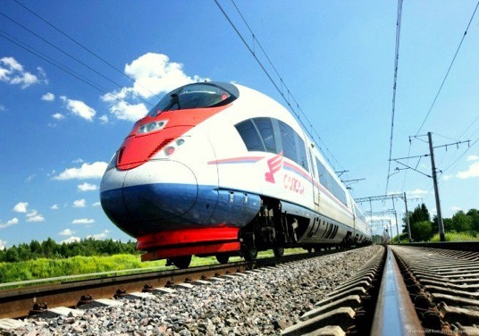
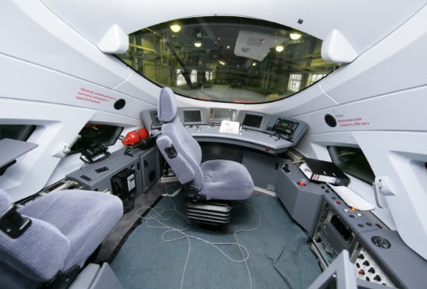
Ruta ferrocarril entre Moscú y San Petersburgo en el tren-bala SAPSAN de alta velocidad.
El elegante halcón peregrino, en su famoso picado de caza, alcanza velocidades de 330 kilómetros por hora (205 millas por hora), lo que lo convierte en el animal más rápido en tierra y aire. En diciembre de 2009, los Ferrocarriles Rusos (RZhD) puso en servicio el "SAPSAN" (halcón peregrino en ruso). Aunque actualmente sólo alcanza una velocidad máxima de 250 kilómetros por hora (155 millas por hora), cuando las nuevas vías de alta velocidad sean construidas entre San Petersburgo y Moscú (635 km, duración - 3 horas 45 min.), los trenes eléctricos Siemens Velaro RUS EVS podrán duplicar la velocidad máxima del ave que les da nombre.
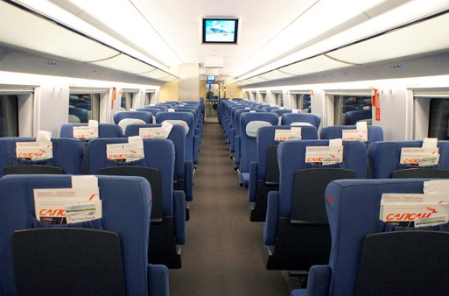
Las ventajas del tren rivalizan con el avión por su mayor comodidad. Aunque el tiempo de vuelo entre el Aeropuerto Púlkovo, a las afueras de San Petersburgo, y uno de los aeropuertos de Moscú (Sheremetyevo, Domodedovo, Vnukovo...) es de sólo una hora y el del ferrocarril, actualmente, de cuatro, con frecuencia los pasajeros pasan tres horas o más desplazándose desde el centro de la ciudad hasta el aeropuerto y viceversa. Con el SAPSAN, los pasajeros sólo tienen que ir por la mañana a la Estación de Moscú en San Petersburgo y para el mediodía habrán llegado a su destino: la Estación de Leningrado en Moscú. La ruta cuenta con 8-10 salidas al día.
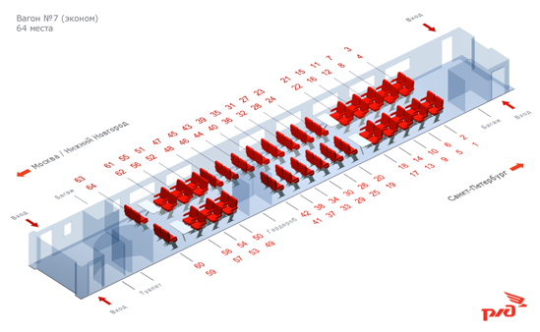
Lejos queda el arduo trayecto Moscú-San Petersburgo que los viajeros tenían que soportar cuando la primera vía fue construida en 1851. El tren se demoraba hasta dos días, plagados de baches a lo largo de kilómetros de nieve y colinas. El viaje a bordo de este tren EMU es tan cómodo como lo sería en unas cercanías moderno en cualquier otra parte del mundo. (En el EMU o tren eléctrico de unidad múltiple, cada vagón cuenta con su propio sistema de propulsión. La potencia combinada permite al tren desplazarse a una velocidad extraordinaria, así como acelerar y frenar con mayor seguridad).
Aparte de su velocidad, el SAPSAN cuenta con todos los requisitos de un tren de categoría gran confort. Mientras que los asientos cómodos en un avión están reservados para la primera clase y la clase business, los asientos en primera y segunda del SAPSAN tienen un nivel de confort idéntico a estos.

Visita Panorámica de la ciudad de San Petersburgo:
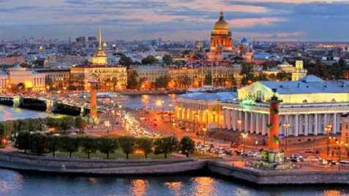
Visita guiada en español. San Petersburgo, declarada Patrimonio Mundial de la Humanidad por la UNESCO, es llamada la “Venecia del Norte” debido a los innumerables canales, islas y puentes que fue necesario construir para drenar el terreno y encauzar el caudaloso Río Nevá. El lujo y la creatividad utilizados en su construcción, la opulencia de la corte zarista, pueden admirarse en los numerosos palacios, teatros, lujosas e imponentes fachadas que ornan las amplias avenidas, aquí llamadas “Perspectivas” (prospékt), atravesadas por ríos y canales de la ciudad. Podremos apreciar la principal "Perspectiva" de la ciudad - Avenida Névsky, con sus prestigiosos edificios: Palacio Ánichkov, Palacio Belozérsky, Catedral de Nuestra Señora de Kazán, Eliséev…etc. Atravesaremos La Fontanka, río que cruza el centro urbano de San Petersburgo, así como el río Móika y el canal Griboyédov. Sobre este último se encuentra la célebre iglesia de San Salvador sobre la Sangre Derramada, de inconfundible estilo ruso con sus cúpulas multicolores y doradas, en forma de bulbo. El antiguo Palacio de Invierno, imponente residencia de los Zares, transformado en el Museo del Hermitage, domina desde su fachada Norte el curso del majestuoso Río Nevá. Al otro lado del río se alza la inconfundible silueta de la Fortaleza de Pedro y Pablo. No lejos se encuentran el acorazado “Aurora”, que inicio la Gran Revolución Rusa, y la Cabaña de Pedro el Grande: desde esta modesta vivienda de madera, el Zar seguía personalmente la evolución de la construcción de “su” ciudad, entre 1703 y 1708. En la isla Vasílievski se encuentran la Strelka, el Palacio Menchikov y el histórico edificio de la Universidad. Pasaremos ante el Almirantazgo y su imponente flecha dorada, símbolo de la fuerza naval rusa, en la que Pedro el Grande quiso cimentar su Imperio. Veremos su estatua ante el edificio del Senado y la Catedral de San Isaac, con sus gigantescas columnas de granito rojo de Finlandia. La plaza Teatrálnaya alberga los edificios del Conservatorio y el célebre Teatro Mariinsky (antes Kirov). Terminaremos ante la bella Catedral de San Nicolás de los Marinos, rodeada de canales.

Visita de la Fortaleza de San Pedro y San Pablo:
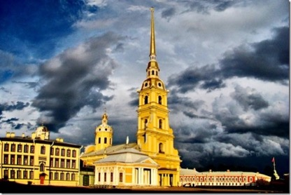
La fortaleza está situada sobre la isla Zayachi (de conejo). Esta isleta fue escogida por Pedro el Grande para construir allí en mayo de 1703 la fortificación militar ante los ataques de los suecos, que dominaban entonces en el Mar Báltico. La construcción de la obra fue dirigida por el arquitecto Domenico Tresini.
La fortaleza cuenta con seis murallas cuya altura máxima es de 12 metros, y seis bastiones. En 1787, todas las edificaciones que daban al río Nevá fueron revestidos de granito. La alameda central que conduce a la Catedral de San Pedro y San Pablo es una de las mejores obras de Tresini. La misma Catedral fue erigida en 1712-1733, en el lugar de la primera iglesia de madera edificada en 1703 en homenaje de los apóstoles Pedro y Pablo. En su exterior se destaca la torre de 122 metros, rematada por una aguja que sostiene una esfera con un ángel manteniendo la cruz, obra de Rinaldi , y el reloj holandés que cada seis horas toca el himno nacional. En el interior de la catedral se destaca el iconostasio con iconos del pintor Mercúriev, las Tumbas de la familia imperial de los Romanov, un total de 32, decoradas en su mayoría con mármol blanco, entre las que se destaca la de Pedro el Grande, siempre adornada con flores frescas. En la explanada de la Catedral se puede visitar la Casita de la Barca y la Ceca que contiene una exposición de numismática.
A espaldas de la Ceca se encuentran dos antiguas cárceles, la Cortina de Catalina La Grande y el Bastión del Príncipe Trubetskóy, de fama siniestra por las torturas que allí se imponían a los presos políticos de aquella época.

Visita al Palacio de Invierno: el Museo Hermitage:
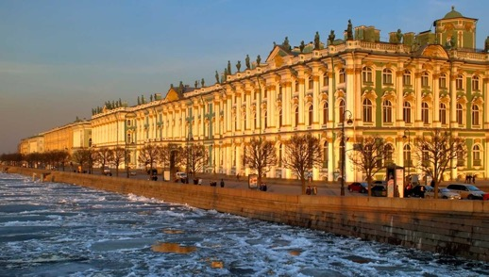
El Hermitage se encuentra situado en el corazón de San Petersburgo, entre el malecón del río Nevá y la Plaza del Palacio. Ocupa cinco edificios unidos (el Palacio de Invierno, el Teatro de Hermitage, el Hermitage Pequeño, el Hermitage Viejo y el Nuevo Hermitage) que forman un hermoso conjunto arquitectónico. Actualmente el Hermitage atesora más de dos millones y medio de objetos culturales y artísticos de los pueblos de Europa y Oriente desde los tiempos más remotos hasta el siglo XX. La historia del Hermitage se inicia con Pedro el Grande, cuando adquirió varias obras de arte, entre las que se encontraban “David despidiéndose de Jonatan”, de Rembrandt y “La Venus de Táurida”. Se considera que el museo nació oficialmente en 1764, cuando un comerciante berlinés envió 225 cuadros a Catalina II en pago de unas deudas. Al recibirlos Catalina quiso que su galería no fuera superada por las colecciones de otros monarcas y comenzó a comprar casi todo lo que se vendía en subastas europeas.
El Palacio de Invierno, que pasó a formar parte del museo en el año 1922, fue durante dos siglos la residencia principal de los zares rusos. Había sido construido para la emperatriz Isabel, hija de Pedro el Grande, y sus fachadas, el interior de la iglesia palaciega y la majestuosa escalera principal son un raro ejemplo del llamado barroco ruso del siglo XVIII. Sin embargo, las salas del palacio son del siglo XIX, pues tras incendio de 1837 se reconstruyeron según la moda de la época. A pesar de que se convirtieron en salas de exposiciones no han perdido todo su esplendor. La más bella de todas es la sala Malaquita; sus columnas, pilastras, chimeneas, lámparas de pie y mesitas están decoradas con malaquita de los montes Urales. El verde vivo de la malaquita, combinado con el brillo del dorado y el mobiliario tapizado con seda de color frambuesa, determinan la impresión fantástica de esta sala.

Visita al Palacio de Petrodvorets en Petergoff:
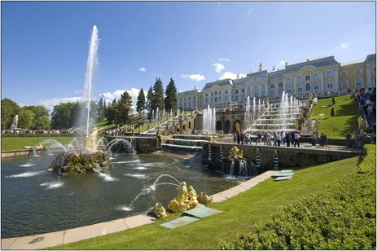
A 29 km. de San Petersburgo se ubica esta antigua residencia de los zares, compuesta por un parque colgante, que al principio se utilizaba como huerto y que después se convirtió en un precioso jardín conocido como Parque Superior. Dispone de hermosas fuentes, como la de Neptuno, la de Encina y la de los Estanques Cuadrados.
El Gran Palacio es realmente majestuoso. Su construcción pasó por varias etapas y arquitectos hasta que en 1745 Rastrelli le confirió el aspecto que actualmente tiene. El exterior cuenta con cúpulas doradas en forma de cebolla y tejados adornados con guirnaldas también de color dorado; la fachada de 275 metros esta adornada en su parte frontal por un frontón. Es impresionante la Gran Cascada, situada ante la entrada principal, realizada por Lebrond, Braunstein, Michetti y Zemscóv en los años 1715 y 1724. Cuenta con 225 esculturas de bronce de color de oro y 64 fuentes.
En el interior se destaca la Sala de Gala con adornos de oro de gran calidad, la Sala Azul de las Audiencias, cuyas paredes están forradas con seda azul, la Sala de Trono ocupa todo el ancho del Palacio y está adornada con retratos de los zares y de su familia; en este salón se celebraron los bailes de gala y los grandes banquetes.
En los alrededores del conjunto artístico se localiza el Parque Alejandra compuesto de jardines ingleses que van descendiendo hasta el mar, En su interior se halla el palacete gótico conocido como
La Granja y una iglesia también de este estilo arquitectónico. En el Gottage se recogen los libros preferidos de Alejandra Fedorovna, la esposa del Emperador Nicolás I, para la que fue construido el parque.

*Referente de las visitas opcionales (con pago adicional) en Moscú y San Petersburgo: favor de solicitar la cotización correspondiente con anticipación (antes de salida de viaje) tomando en cuenta que la prestación de estos servicios está sujeto a disponibilidad y autorización del proveedor de Rusia.*

